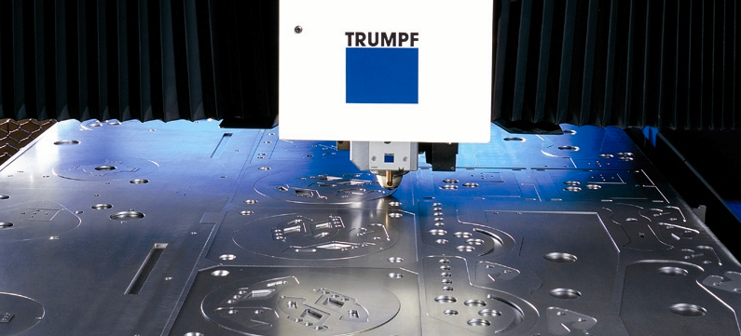

ООО «НПО Технология»

140004,Московская обл.,г.Люберцы,ул.Транспортная,д.6

Коммерческое предложение

Компания «НПО Технология» предлагает широкий спектр услуг по лазерной резке. Главными принципами работы компании являются четкое структурирование работы, своевременность исполнения заказов и использование исключительно проверенных методов. Даже такие заказы, как срочная лазерная резка металла большого объема изделий выполняются качественно и в минимальные сроки. Возможность изготовления штучных заказов. Гибкая система скидок.
Наши услуги:
- Лазерная резка
- Гибка
- Порошковая покраска
- Изготовление металлоконструкций
Наше оборудование:
- Trumpf 3030 l20 – 3кВт лазерный комплекс
- Trumpf 3003 – 2кВт лазерный комплекс
- Haco Erms – Гидравлический листогибочный пресс 60тн, L=2500мм
- Камера полимеризации порошковых покрытий размерами 7000х2000х1600
Приглашаем взаимовыгодному сотрудничеству в области металлообработки!
С уважением,
Миронов Михаил Владимирович
Зам. Нач. отдела регионального развития
Тел. +7 929 582-20-35

